聚星成火 科技新星计划点亮青年创新力｜科创这五年

“十四五”时期，是北京高标准推进国际科技创新中心建设，锻长板、筑优势、提能级的关键五年。这五年，北京创新力、竞争力、辐射力大幅提升，实现了“五个全球前列”，形成了“五个创新领先”。站在“十五五”新起点，“科创这五年”专栏与您一同回望非凡历程，解锁创新密码，瞭望未来蓝图，看这座创新之城如何锚定未来，再启新程！
桐花万里丹山路，星光璀璨耀京华。回望首都科技创新的奔涌潮头，有一束光始终坚定：北京市科技新星计划（以下简称“新星计划”）如灯塔常明，照亮青年科技人才的启航之路。作为北京市实施时间最长、覆盖领域最广的青年人才专项，它见证了首都科技创新从量的积累迈向质的飞跃，也托举起一代又一代青年科技骨干在关键赛道上拔节生长。
“十四五”时期，是北京建设国际科技创新中心的关键五年。新星计划坚持“人才＋项目”双轮驱动，支持近800名青年科技才俊和数百个交叉合作课题，一幅青蓝相继、薪火相传的科创画卷在京华大地徐徐铺展。
厚植沃土，构建“松绑减负”的创新生态
根深者叶茂，源深者流长。“十四五”期间，新星计划紧扣北京高水平人才高地建设目标，持续加大投入力度，支持规模稳步扩大：五年间，累计遴选支持科技新星近800名，立项支持交叉合作课题近400项，一支规模宏大、结构合理的青年科技人才生力军加速集结。
更可贵的，不仅是“真金白银”的托举，更是“松绑减负”的诚意。直面科研经费管理烦琐的痛点，新星计划自2022年起率先实施科技新星经费“包干制”改革试点——这场“及时雨”迅速惠及北京地区数十家高校院所及百余家科技企业。截至目前，已有1300余名创新创业与科研管理人员受益，从反复编制、调整预算的琐碎事务中解放出来。制度创新带来治理方式的跃迁：从“管经费”走向“管结果”，让青年科学家把最宝贵的时间留给科研主业，让经费真正服务人的创造性活动。
静水流深，见证“长伴长跑”的战略定力
人才成长非一日之功，需长周期的耐心与陪伴。新星计划始终保持“看得准、扶得早、育得好”的战略定力，在青年人才创新思维最活跃、但资源相对匮乏的成长期给予关键支持，让“潜力股”不因起步艰难而错失窗口，让“好苗子”能够在最需要的时候获得推力。
这种“长伴长跑”的机制，在“十四五”期间结出了累累硕果：继2023年有3位往届“科技新星”当选两院院士后，在2025年两院院士增选中，王拥军、林元华、李洪文、杨超等4位往届入选者再次成功当选。截至目前，新星计划已累计走出17位两院院士。从入选“新星”到当选院士，平均约20年的成长跨度，客观验证了新星计划在选才上的前瞻眼光。
这些从新星计划走出的战略科学家，不仅在各自领域攻克关键技术难关，更成长为兼具学术造诣与组织管理能力的复合型领军人才，成为首都科技创新的坚实底座、面向未来的关键支撑。
勇攀高峰，筑牢“科技自强”的战略基石
在良好生态的滋养下，广大青年科技新星心怀“国之大者”，在应用基础研究与战略高技术领域竞相涌现，为国家科技自立自强贡献“北京方案”。
——在信息技术的最底层，北京大学燕博南提出支持全计算流程的新型可编程架构，实现因果推理速度与能效的双倍提升；并将存算一体技术移植至国产柔性工艺平台，探索智能计算创新技术路径。
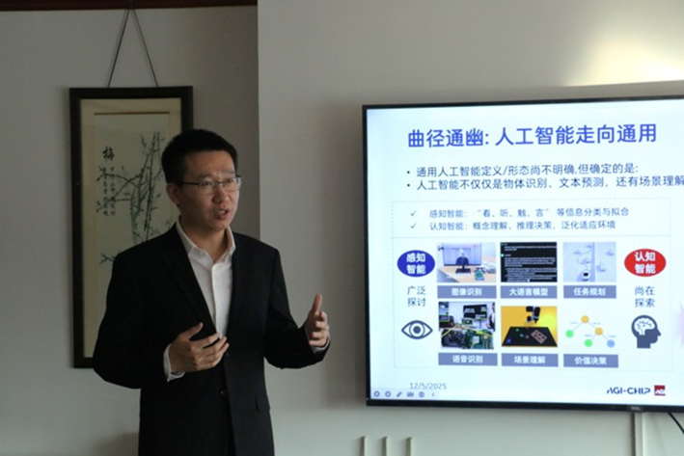
图 燕博南在做学术交流
——在前沿交叉的热土，清华大学赵行团队深耕自动驾驶与人形机器人，提出的创新框架获得国际认可，入选《麻省理工科技评论》TR35榜单。
——在量子科技的尖峰，北京大学潘多创新突破热原子光钟宽速域量子探测机制，研制高精度原子稳频激光系统，成果斩获教育部科学研究优秀成果奖工程技术一等奖、日内瓦国际发明金奖等奖项。
——在生命科学与绿色发展的探索中，中国科学院动物研究所翟晶磊在国际顶级期刊发表多篇论文，为揭示人类胚胎发育奥秘与再生医学提供理论支撑；北京林业大学司静教授立足种质资源创新利用，精准选育具有北京特色的高产优质食药用真菌，将论文写在祖国的大地上。
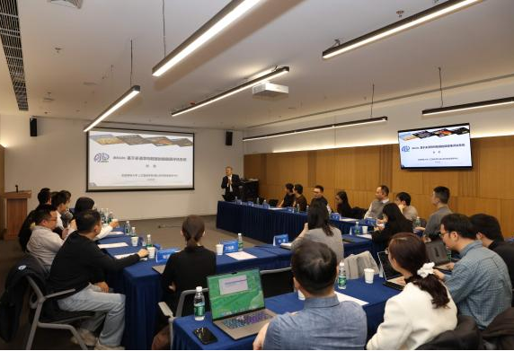
图 科技新星在做专题研讨
这是青年力量的奔涌，也是科技自强的底气：一颗颗“新星”把坐标锚定在国家需求，把探索写进前沿阵地。
落地生金，激活“新质生产力”的澎湃动能
科技成果只有转化为现实生产力，才能真正驱动高质量发展。新星计划持续打通从实验室到生产线的“最后一公里”，让一批懂技术、懂市场、懂产业的青年才俊脱颖而出，把“创新火花”锻造成“发展引擎”。
——在人工智能赛道，银河通用创始人王鹤依托新星计划支持，发布首个全面泛化的端到端具身抓取基础大模型，突破具身通用机器人的数据瓶颈与泛化瓶颈，近期完成超20亿元新一轮融资，创具身智能领域单轮融资纪录。
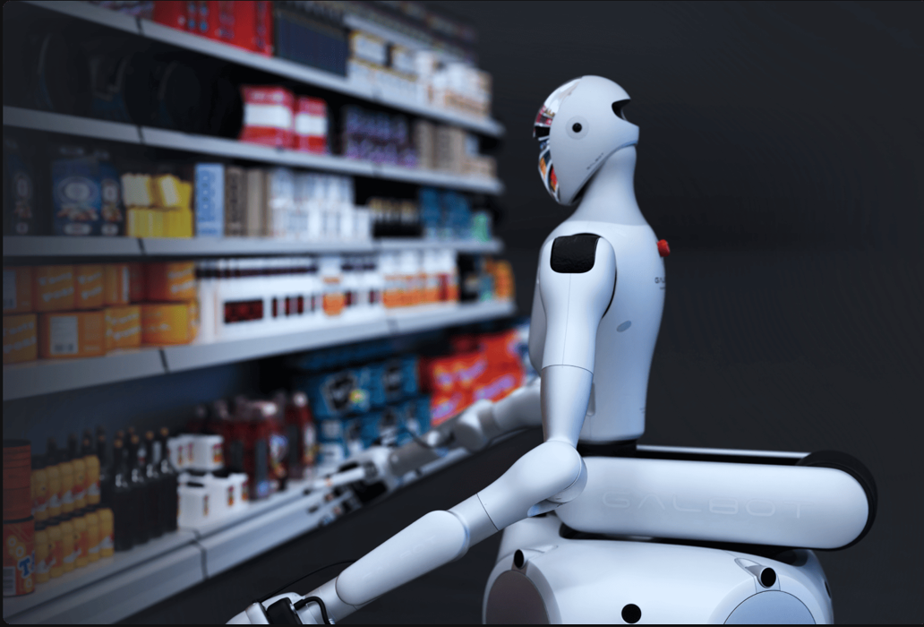
图 银河通用具身通用机器人
——年仅26岁入选新星计划的面壁智能联合创始人曾国洋，主导研发MiniCPM系列端侧大模型，有力推动人工智能在智能终端的普及应用。
在生物医药与大健康领域，新星们同样以颠覆性技术守护人民健康：
——中日友好医院王业明团队完成我国首款PA抑制剂药物临床试验，具有强效抗病毒作用，且耐药率极低（＜1%），显著优于国外同类药物；
——赛存生物创始人孙玉玲致力打造国际领先的生物样本冷冻保存技术平台，通过自主研发“控冰冻存”技术，有效破解细胞治疗等领域长期面临的关键温控难题；
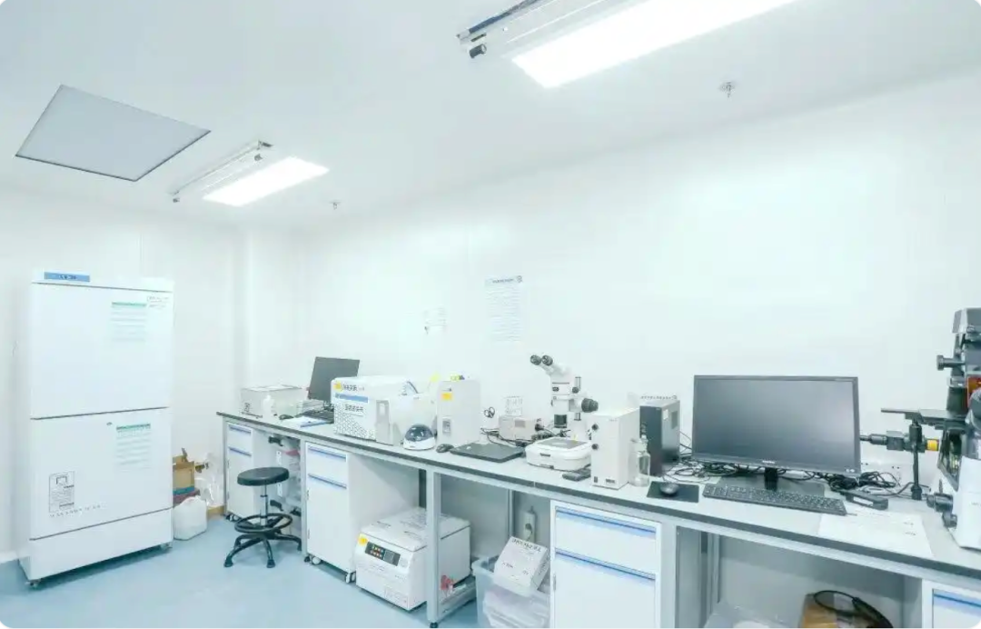
图 赛存生物公司
——拓领博泰总经理高萌带领团队研发免疫调控创新药物入选国家重点专项颠覆性技术库，并完成超亿元融资。
满眼生机转化钧，天工人巧日争新。展望“十五五”，北京市科技新星计划将继续秉持“为国选才、为国育才”的初心，以更加开放的姿态、更加务实的举措，汇聚全球青年创新力量。我们将继续当好青年人才的“铺路石”和“领路人”，让每一颗“新星”都能在北京这片科创热土上竞相爆发，汇聚成建设国际科技创新中心的磅礴力量！

